CO NÁS ČEKÁ V LISTOPADU
3. 11. 2020 – ÚTERÝ
- Uzamykání zahrady se skřítkem „Podzimníčkem“- děti s sebou gumáky, dětské hrábě

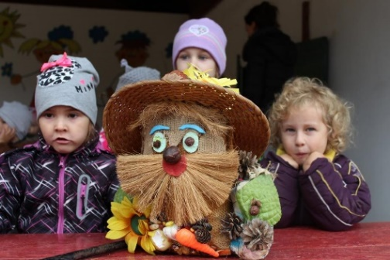
11. 11. 2020 – STŘEDA
- Martin na bílém koni – dopoledne pro všechny děti v areálu letního kina, ve spolupráci s Haldou

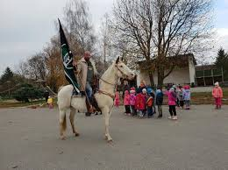

19. 11. 2020 – ČTVRTEK
- Vánoční fotografování v mateřské škole

24. 11. 2020 – ÚTERÝ
- Podzimní pohádky – divadélko v mateřské škole realizované učitelkami

